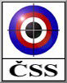

GP LIBEREC



SSK Č 0905

Liberec

VÝSLEDKOVÁ LISTINA

LM, SM 60
LM, SM 3 x 20

Liberec 17. května 2015

